Nombre: Xiomar Lopez

1.Crear un proyecto

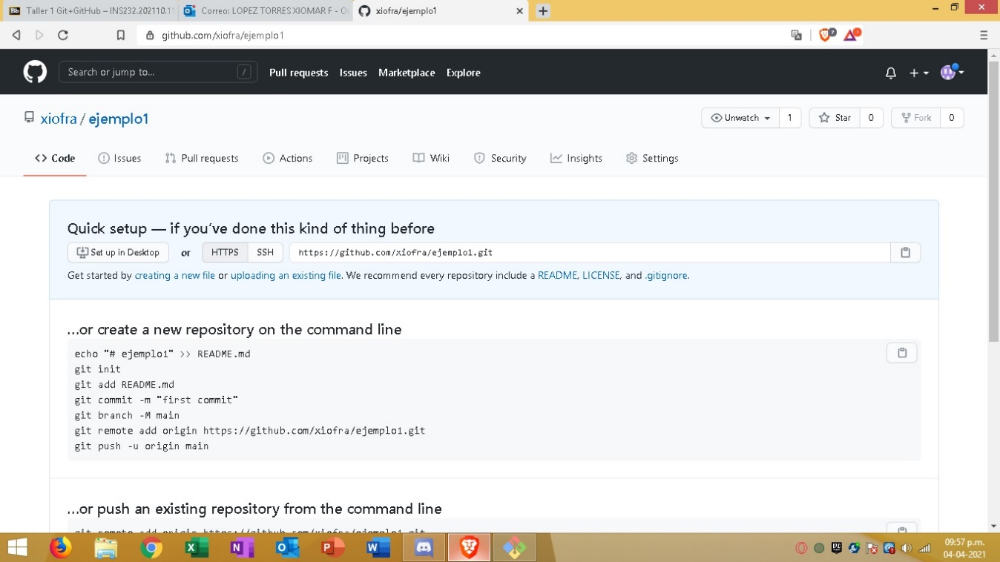

2-Clonar el repositorio

3-Crear directorio con el nombre del proyecto

4-Verificar version

5-Ver configuración

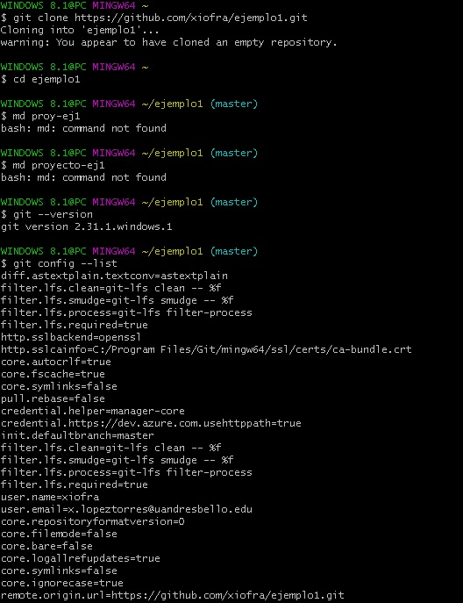

4

2

3

5

4

6-Se ingresan los datos de la cuena de Github

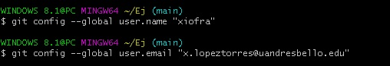

7-Se realiza init y se crea la primera rama

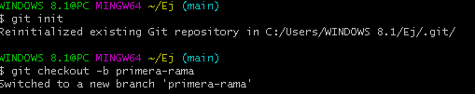

8-Se realiza el push de la primera rama (de la misma manera se crea la segunda rama)

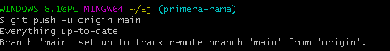



9-Se agrega un archivo y se le hace push

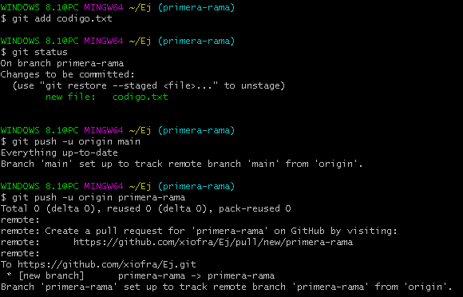

10-Se realiza el diff

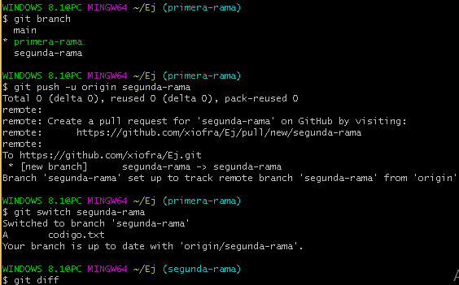

11-Se realiza una copia del repositorio del Taller

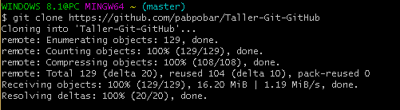

12-Se busca el directorio de Taller y se une a la cuenta de GitHub y el numero de clase para acceder al repositorio del profesor

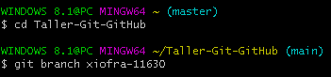

13-Se hace cambio al Branch del alumno

